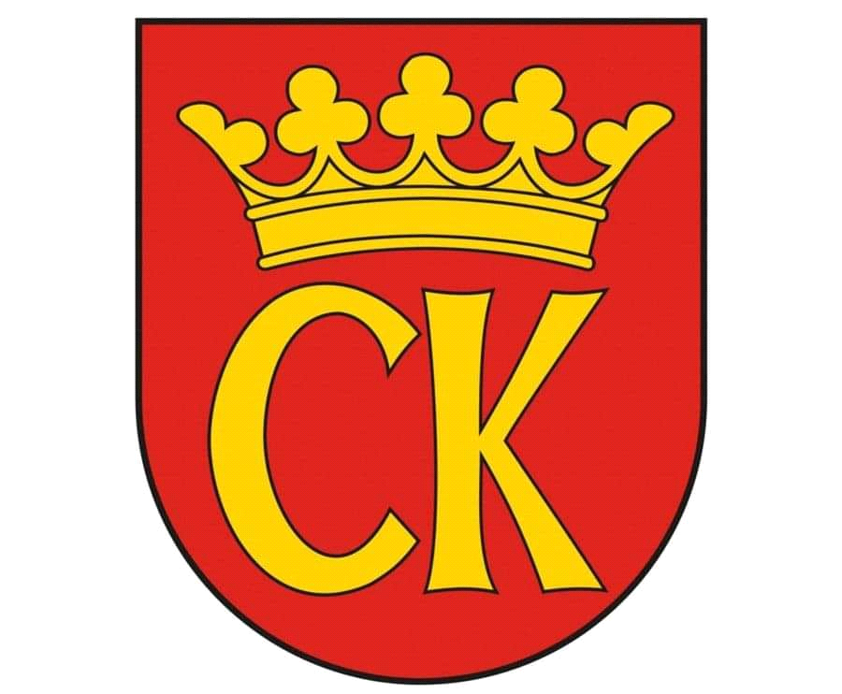 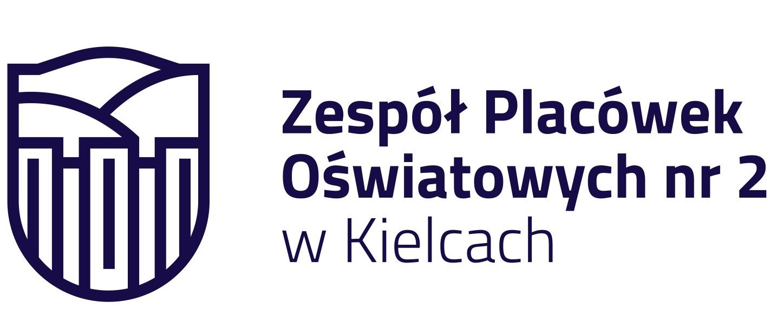 

**KOMUNIKAT KOŃCOWY**

**Igrzyska Dzieci**

**MISTRZOSTWA KIELC SZKÓŁ PODSTAWOWYCH**

**W MINI KOSZYKÓWCE DZIEWCZĄT**

**W ROKU SZKOLNYM 2024/25**

|  |  |  |
| --- | --- | --- |
| ***Miejsce*** | ***Szkoła*** | ***Opiekun*** |
| I | Szkoła Podstawowa nr 39 | Agnieszka Merwart |
| II | Szkoła Podstawowa nr 11 | Edyta Pożoga |
| III | Szkoła Podstawowa nr 27 | Stanisław Dudzik |
| IV | Szkoła Podstawowa nr 34 | Beata Kazusek |
| V - VI | Szkoła Podstawowa nr 25 | Anna Siuda |
| V - VI | Szkoła Podstawowa nr N | Mateusz Filipiak |
| VII | Szkoła Podstawowa nr 4 | Anita Ligas |